電通二乙微處理器實驗 實驗結報

實驗名稱 | Lab 01 : Blink
組別 | 33 | 組員 | 王威

- 實驗目的



- 實驗步驟

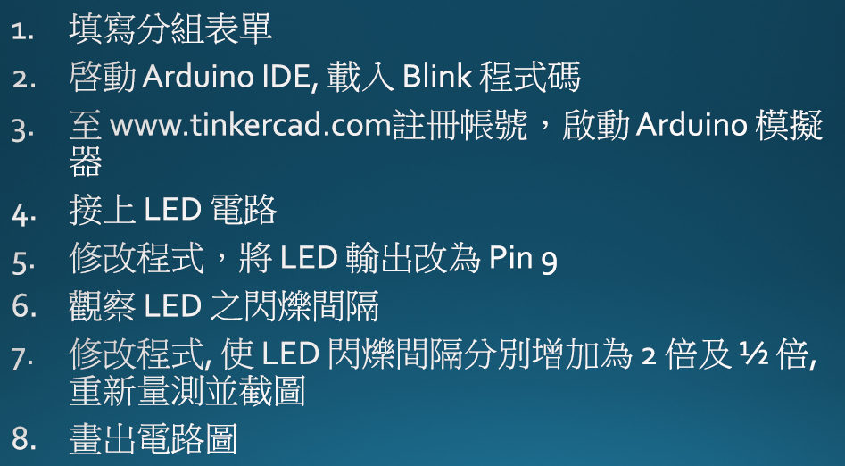

- 程式碼
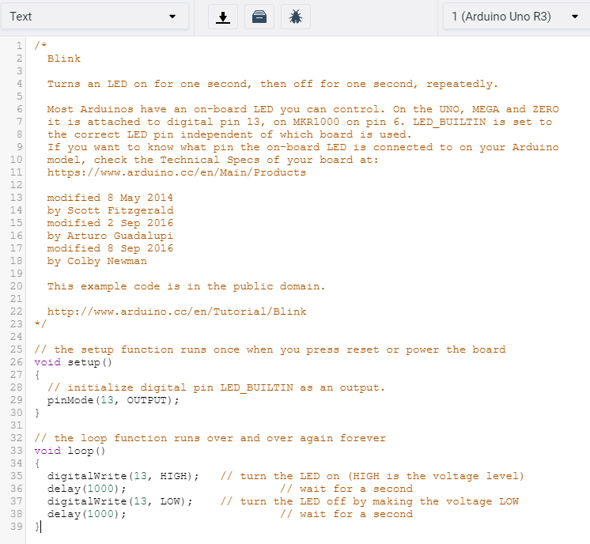

- 實驗結果及分析

依照上方程式碼，因為PIN_13設為 OUTPUT，因此difitalWrite(13,HIGH)時，LED會亮，反之燈會滅，藉由中間設定的delay時間不同，會使LED有不同頻率的閃爍，而如果換成PIN_9，則將程式碼做修正，即可達到跟PIN_13一樣的狀況。

- 心得討論

此次實驗第一次用Arduino的程設，以前有碰過microbit做簡易的東西，兩者蠻像的。
藉由這次實驗課，熟悉了tinkercad、github，希望可以趕快碰到實體的東西，直接做出一個實際可以用作品。
- 修正電路圖
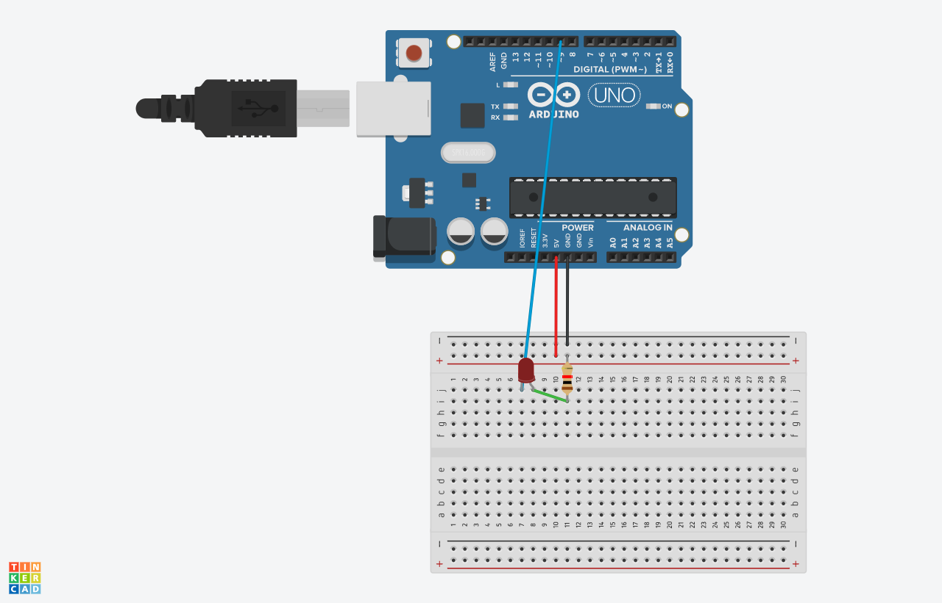
- 修正程式碼
PIN_9 500ms
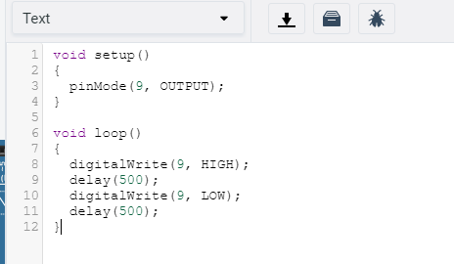

PIN_9 2000ms
